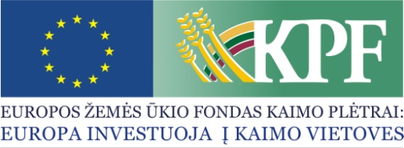 |  | 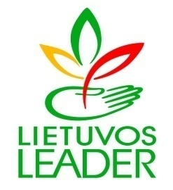 | 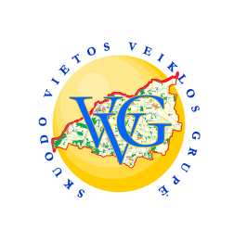

LENKIMŲ KULTŪROS CENTRAS

Projekto vykdymo sutarties Nr. LEADER-11-SKUODAS-03-002
Projekto pavadinimas: „Armonikieriai – Lenkimų krašto kultūrinių tradicijų ir savitumo puoselėtojai“
Projekto vadovas: Lidija Benetienė
Projekto partneriai: Skuodo rajono savivaldybės administracija, Lenkimų seniūnijos bendruomenė
Projekto trukmė: 2011-11-02 – 2013-11-01
Bendra projekto vertė (Lt): 47 298,00
Paramos suma (Lt): 35 539,00 ir 2 299,00 PVM iš šiam tikslui skirtų Ministerijos bendrųjų biudžeto asignavimų
Partnerio lėšos (Lt): 4 704,00 ir 4 756, 00 savanoriško darbo
Projekto tikslas: Puoselėti ir skleisti Lenkimų krašto papročius ir tradicijas, sąlygojančius šio krašto savitumą.
Trumpas projekto veiklų aprašymas: Išklausius įvadinius mokymus, bus suorganizuota kraštotyrinės medžiagos rinkimo Lenkimų krašte ekspedicija. Sutvarkius ekspedicijos metu surinktą medžiagą, bus parengta 1,5 val. trukmės koncertinė programa, sudaryta surinktos medžiagos pagrindu. Siekiant populiarinti Lenkimų krašto kultūrą, bus surengti koncertai Lenkimuose bei Mosėdžio, Daukšių ir Šatraminių bendruomenėse. Tačiau „Armonikieriai“ neapsiribos koncertuodami vien Skuodo rajono apylinkėse – su koncertais jie lankysis Molėtų bei Varėnos rajonų ir kaimyninės Latvijos Respublikos Rucavos bendruomenėse.
Išspręstos problemos: Bus atgaivinti pamiršti Lenkimų krašto papročiai ir tradicijos, išsaugoti nykstantys tradicinės kultūros reiškiniai. Taip pat į aktyvią veiklą bus stengiamasi įtraukti kuo daugiau jaunimo.
Projekto tikslinė grupė ir tiesioginiai naudos gavėjai: Lenkimų kultūros centras šį projektą rengia Lenkimų žmonėms, tad tiesioginiai naudos gavėjai bus Lenkimų seniūnijos gyventojai.
Laukiami rezultatai: Bus išklausytas seminaras „Kraštotyros ir etnokultūros medžiagos rinkimas ir tvarkymas“. Surengtoje etnografinėje ekspedicijoje bus aplankyta 18 vyresnio amžiaus žmonių, kurių apklausinėjimui bus naudojami 3 įsigyti diktofonai. Projekto viešinimui bus įsigytas stendas. „Armonikierių“ kolektyvui bus nupirktos 2 armonikos bei įsigyta 14 komplektų tautinių kostiumų. Taip pat žadama įrašyti ir išleisti „Armonikierių“ koncerto kompaktinį diską 200 egzempliorių tiražu bei tokį pat skaičių Lenkimų krašto autorių kūrybos rinktinės egzempliorių. Taip pat bus surengta Vasaros šventė Lenkimų miestelyje bei koncertai Šatraminių, Daukšių, Mosėdžio, Latvijos Respublikos Rucavos kaimų bendruomenėse. Su koncertais bus vykstama ne tik į aplinkinius kaimus bei miestelius, bet ir į Varėnos bei Molėtų rajonus.

